Let op! Bij de Festo mappen H 511.

Hydrauliek werkboek blz. 90 opgave 9, fig. 9.1.

Corrigeren in de mappen van de studenten dat de afsluiter van pomp 2 natuurlijk ná het veiligheidsventiel moet komen staan in de tekening en tijdens het bouwen van de opdracht ook natuurlijk!

Opdracht voor de studenten:

Blok 2 Basisbegrippen en Blok 3 Cilinders, (voor na de kerstvakantie) hier moeten de studenten zelf de stof doornemen en de vragen maken (behalve de berekeningen).

Start les:

Behandelen:

Opgave 6; werkboek blz. 60 en de herhalingsvragen.

Antwoorden op de praktische en de herhalingsvragen staan op blz. 166 en 167.

Opgave 7; werkboek blz. 69 en de herhalingsvragen.

Antwoorden op de praktische en de herhalingsvragen staan op blz. 168, 169, 170 en 171.

Bespreek als herhaling een 4/3 weg klep en teken dit op bord.

* 4/3 weg klep is 4 poorten met 3 standen.
* De middelste stand altijd exact benoemen omdat dat zeer gevaarlijke situaties kan geven als je een verkeerde middenstand monteert!
* Geef de bedieningsvorm weer bijvoorbeeld een hefboom.
* Geef een monostabiel en/of een bistabiel klep weer.

Middenstanden zijn:

* De gesloten middenstand A-B-P-T allemaal afgesloten (geen bewegingen mogelijk, behalve kruip en lekverliezen).
* A en B kortgesloten; P en T afgesloten (cilinder blijft stilstaan, bewegingen cilinder mogelijk).
* A en B afgesloten; P en T kortgesloten, dit is de energiezuinige rondpomp stand!
* A-B-T in open verbinding met elkaar (kortgesloten) en P afgesloten.
* De open middenstand A-B-P-T in open verbinding met elkaar (kortgesloten)dit is ook weer een rondpompstand waarin de cilinder blijft staan.

Opgave 8; werkboek blz. 81 en de herhalingsvragen.

Antwoorden op de praktische en de herhalingsvragen staan op blz. 172, 173, 174 en 175.

Bespreek de ISO en de Festo schema’s van opgave 8.

Behandel dit onderwerp extra omdat de studenten dit niet zo goed begrijpen:

Slangbreuk beveiligingen d.m.v. gestuurde terugslagkleppen (zit in schema opdracht 8.

Deze slangbreuk beveiligingen worden o.a. toegepast bij gevaarlijke installaties waar een slangbreuk het onbedoeld zakken van een last of installatie zou kunnen veroorzaken (b.v. een schaarlift of een stempel van een ladderwagen).

Teken een dubbelwerkende cilinder met daar aan vast op allebei de poorten van de cilinder(A en B) een gestuurde terugslagklep.

De stuurleiding X van klep A en B worden kruislings gestuurd door de oliedruk in klep B of A al naar gelang de cilinder in of uitgestuurd wordt.

Door de oliedruk op bijvoorbeeld poort B (cilinder insturen) ligt de terugslag-differentiaalklep in A en kan de olie retourstromen naar het reservoir.

Het vergrote differentiaal van de klep zit natuurlijk aan de onderkant anders zou de klep niet tegen de retour druk in kunnen ligten.

Mocht er een slang gaan lekken of breken dan zal de last niet zakken omdat dan de terugslagklep niet aangestuurd word en dus niet door zal laten.

Dit alles natuurlijk zonder kruiplekken, daar helpt ook een slangbreuk beveiligingsklep niet tegen, net zomin als natuurlijk een complete klep van de installatie breekt.

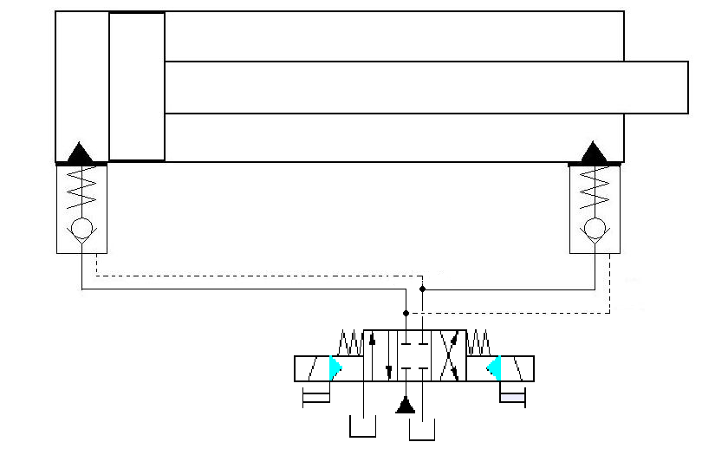

B

A

X

X

Bordtekening: slangbreuk beveiliging met gestuurde terugslagkleppen.

Dit soort terugslagkleppen zijn ook handig voor een monteur om snel defecte slangen te kunnen vervangen tijdens bedrijf zonder olie af te hoeven tappen(maar of dat nu wel zo veilig is???

(Het volgende naar aanleiding van een vraag van een student)

Het oude symbool voor compressor of pomp (een rondje met een open punt daarin) is vervangen door een open driehoek voor perslucht en een donker ingekleurde driehoek voor hydrauliek, de pijl staat in de stromingsrichting van de energiedrager.

Opgave 9; werkboek blz. 89 t/m blz.98 (een praktijkopgave).

Bespreek de ISO en de Festo schema’s van opgave 9.

Antwoorden op de praktische vragen staan op blz. 176.

Opgave 10; werkboek blz. 100 t/m blz.110 en de herhalingsvragen.

Bespreek de ISO en de Festo schema’s van opgave 10.

Antwoorden op de praktische vragen staan op blz. 177 en 178.

Verdere wetenswaardigheden:

Je hebt leiding smoringen met een lange smoring en smoringen met een korte smoring (de zgn. blende).

De lange smoringen geven veel drukval en weinig turbulentie na de smoring.

De korte smoringen(blende) geven weinig drukval maar wel veel turbulentie en kunnen zelfs cavitatie veroorzaken.

Cavitatie: Er ontstaan door allerlei oorzaken gasbellen in een vloeistofstroom, deze bellen onstaan door een te hoge stromingssnelheid en bij extreme turbulentie waarbij de vloeistof gaat vergassen en imploderen (in de weer rustiger stromende vloeistoffen) en brengen grote schade toe aan pompen, leidingwerk en (besturings)componenten.

Kapotte pompen en losscheurende leidingen zijn geen uitzondering.

Einde les: omdat de mensen eerder weg wilden wegens kerstmis.

Opdracht voor de studenten:

Blok 2 Basisbegrippen en Blok 3 Cilinders, (voor na de kerstvakantie) hier moeten de studenten zelf de stof doornemen en de vragen maken (behalve de berekeningen).

Volgende keer weer praktijk!

Lesavond 6; 5-1-09.

Dit zou eigenlijk een volledige praktijkavond zijn maar omdat een onderwerp wat in de opgave voorkomt nog al moeilijk omschreven staat eerst nog wat theorie en herhaling over smoringen en gelijkloopregelingen.

Over iedere component in een hydraulische installatie valt door wrijving, smoring e.d. druk.

De totale drukval, ingestelde werkdruk minus de druk waarbij de installatie werkelijk gaat werken noemen we Delta P.

Bordtekening:

Werkelijke werkdruk 50 bar.

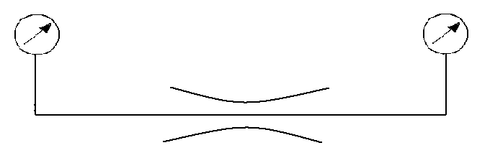

Ingestelde werkdruk 80 bar.

Drukval in installatie ΔP 30 bar.

De drukval kan ontstaan door weerstand, turbulentie, wrijving, warmte verliezen e.d.

Veel drukval kan ontstaan door smoringen om bijvoorbeeld bij cilinders of hydromotoren de snelheden te regelen.

Daarvoor kennen we twee type smoringen:

1e De “lange” smoring.

Deze geeft nauwelijks of geen turbulentie maar wel veel drukval door zijn werking.

Hij heeft ook een negatieve invloed op de olietemperatuur en maakt deze dus hoger.

Zie voor toepassing blz. 102 van het werkboek.

De smoring is 2 zijdig natuurlijk zowel de ingaande als de retourgaande oliestroom wordt gesmoord.

Bordtekening: “Lange smoring”.

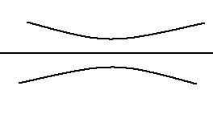

2e De “korte” smoring (of Blende).

Deze geeft nauwelijks drukval en is dus ook nauwelijks van invloed op de temperatuur.

Hij geeft ook minder dus weinig stromingsverlies.

Zijn grote nadeel is de turbulentie die hij nog al makkelijk veroorzaakt waarbij ook cavitatie kan ontstaan.(omschrijving

De smoring zal dus heel kort bij de of zelfs in de component gemonteerd moeten worden.

Dit gebeurt het beste in overleg met de leverancier of ontwerper van de installatie.

Ook deze smoring is 2 zijdig natuurlijk zowel de ingaande als de retourgaande oliestroom wordt gesmoord.

Bordtekening:

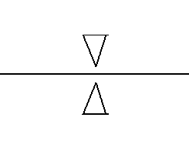

Cavitatie omschrijven is vaak een examenvraag!

Cavitatie: Er ontstaan door allerlei oorzaken gasbellen in een vloeistofstroom, deze bellen onstaan door een te hoge stromingssnelheid en bij extreme turbulentie waarbij de vloeistof gaat vergassen en imploderen (in de weer rustiger stromende vloeistoffen) en brengen grote schade toe aan pompen, leidingwerk en (besturings)componenten.

Kapotte pompen en losscheurende leidingen zijn geen uitzondering.

Stromingen in olie omschrijven is vaak een examenvraag!

Stromingen zijn er in twee vormen:

1e laminaire (de goede vorm). Geeft de laagste oliesnelheid.

2e turbulent (de slechte vorm van stroming) door de hoge en onregelmatige snelheden ontstaan er allerlei problemen zoals:

Niet bezinken van verontreiniging in het reservoir of zelfs loswoelen van bezonken vuil.

Luchtinslag in de olie.

Niet ontgassen van de olie.

Niet ontvochtigen van olie.

Temperatuursverhoging.

Het is de voorbode van cavitatie.

Opgave 11: De druk gecompenseerde stroomregelklep (serieklep)

Bordtekening: De goedkope en eenvoudige serieschakeling.

Inhoud cilinder B bodemzijde

Inhoud cilinder A stangzijde

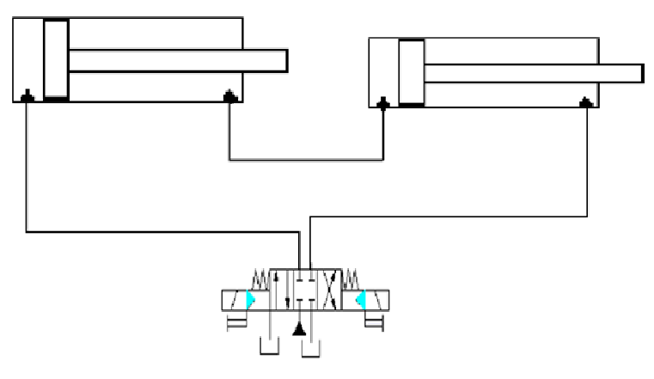

Het belangrijke bij deze schakeling is dat de kleinste cilinder in de serie de totale last kan dragen! Dat de slaglengtes gelijk zijn

De “lastcilinder” is in dit geval cilinder B.

De volgende cilinders worden welbewust uit die serie gekozen waarbij een gelijke slaglengte, de inhoud van de cilinder B bodemzijde gelijk is aan de Inhoud cilinder A stangzijde enz. enz.

De cilinders worden in serie geschakeld en bij beide bedieningen zal een absolute gelijkloop van de cilinders optreden.

Deze serieschakeling mag je straks ook bouwen dan zie je de gelijkloop, de kleine cilinder en de grote cilinder van het hydrauliekpracticum voldoen vrijwel voor 100% aan de voorwaarden.

Je kan ook een parallelschakeling bouwen die een veel slechtere of zelfs geen gelijkloop heeft maar die is moeilijker te simuleren in het practicum omdat we hier geen echte belasting voor de cilinders hebben.

Maar met een beetje goede wil is het wel te zien.

Deze parallel schakeling met ongelijkloop heeft ook hele specifieke toepassingen en wordt dus ook in het echt toegepast als een volgorde schakeling.

Bordtekening: Eenvoudige en goedkope parallelschakeling.

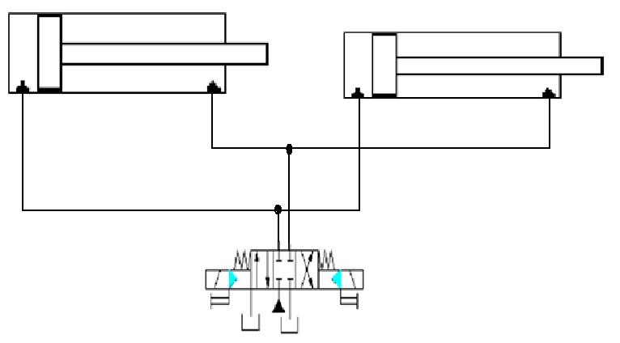

De Druk gecompenseerde stroomregelklep (serieklep).

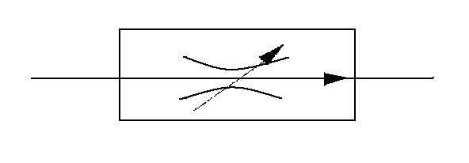

Symbool v/d druk gecompenseerde stroomregelklep

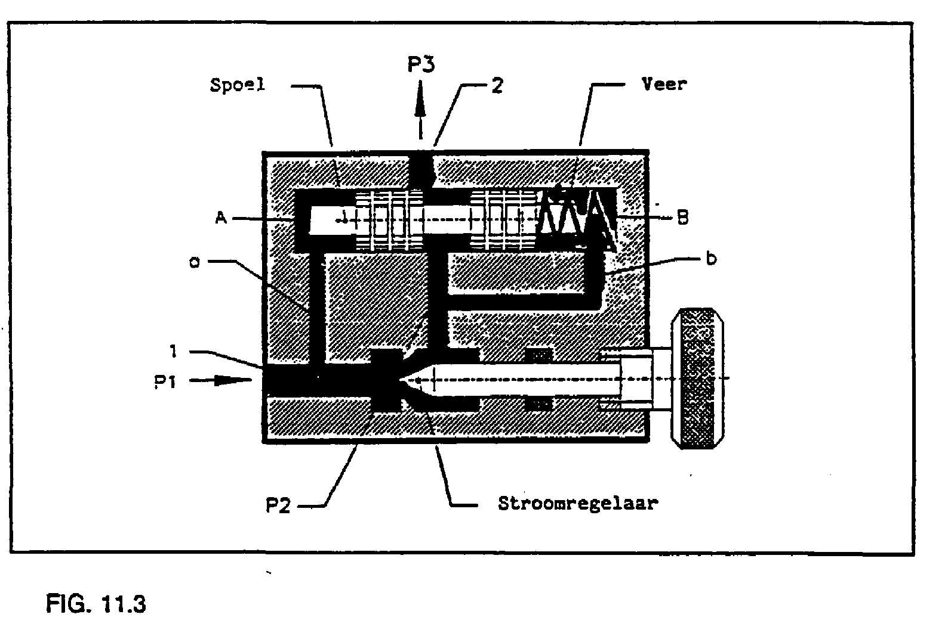

fig. 11.3 op blz. 113 opgave 11 in het werkboek.

In het kort komt de werking van de druk gecompenseerde stroomregelklep neer op:

De olie komt binnen bij 1 met een druk P1 deze druk P1 komt ook A op de schuif en kan deze tegen of met de veerdruk samen met de oliedruk bij B mee verschuiven en daardoor de flow regelen zowel naar meer als minder.

De verschildruk P2 ontstaat door de regelbare weerstand in de stroomregelaar.

De regelende doorlaat bij 2 resulteert in de uittrede constante flow met de een variabele druk P3 (natuurlijk alles binnen het regelgebied van de klep) bij een wisselende belasting.

De druk gecompenseerde stroomregelklep heeft een stromingsrichting!

Bij een trekkende belasting moet de druk gecompenseerde stroomregelklep in de retourleiding geplaatst worden om te voorkomen dat de “trekkend last” er in slaagt om de cilinder te laten voorlopen en er zo een slechte snelheidsregeling ontstaat bij wisselende belastingen of zelfs cavitatie.

Bordtekening: Van een trekkende belasting met druk gecompenseerde stroomregeling.

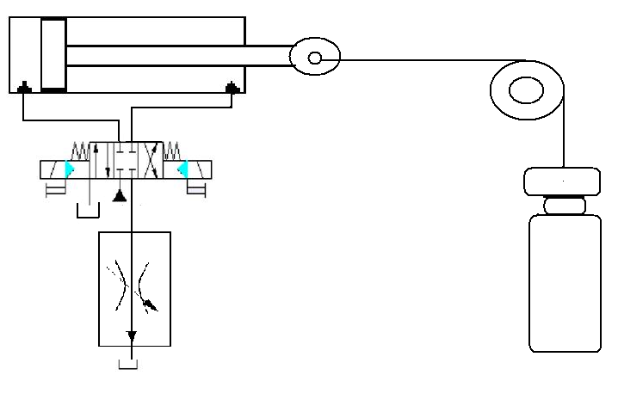

De klep moet in de retourleiding om voorijlen van de cilinder te voorkomen!

Bordtekening: Van een drukkende belasting met druk gecompenseerde stroomregeling.

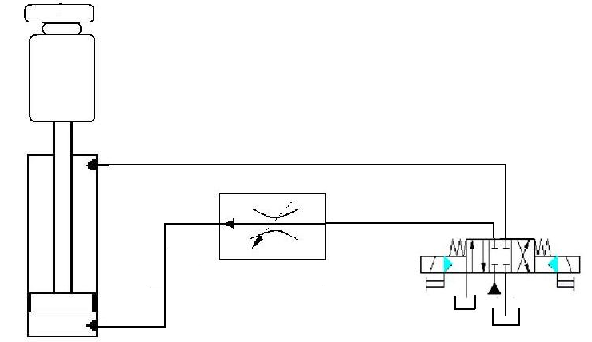

De druk gecompenseerde stroomregelklep mag in de voedende leiding zitten zowel tussen het de klep en de verbruiker als tussen de pomp en de klep.

De verbruiker kan in alle gevallen iets anders als een cilinder zijn bijvoorbeeld een hydromotor!

Einde theoriegedeelte hierna praktijk opgave 8 t/m 12.

Wijs de studenten er op dat ze bij het examen hun symbolenboek er bij mogen hebben en dat ze dat zeker mee moeten brengen.

Opdracht voor de studenten: het (proef)examen komt steeds dichter bij bestudeer de stof goed.

Maak wat oefenberekeningen met de formules die gebruikt worden!